Алексеева Н.В., учитель начальных классов МОУ «СОШ №14» г.Магнитогорск
«Развитие читательской грамотности в начальной школе,
как одного из компонентов функциональной грамотности учащихся,
с применением современных технологий»

«Читать – это ещё ничего не значит: что читать и как понимать читаемое – вот в чём главное дело».
К. Д. Ушинский
- Что такое функциональная грамотность?
Функциональная грамотность -это умение применять в жизни знания и навыки, полученные в школе. Это уровень образованности, который может быть достигнут за время школьного обучения, предполагающий способность решать жизненные задачи в различных ее сферах. Базовым навыком функциональной грамотности младших школьников считается читательская грамотность.
«Читательская грамотность — это умение ученика понять тексты, обдумывать их, формировать логические цепочки и делать выводы, углублять свои знания и умения.

Раскрыв понятие «читательская грамотность», можно сделать вывод, что для того, чтобы опереться на чтение как на основной вид учебной деятельности в школе, у детей должны быть сформированы специальные читательские умения. Можно выделить следующие этапы формирования умений по работе с текстом в начальной школе:
1 класс: учитель обучает детей читать и понимать смысл прочитанного текста.
2 класс: учитель обучает детей работать с текстом - пересказывать, делить на части, составлять план, выделять опорные слова, определять героев, давать характеристику их личностям и поступкам.
3-4 классы: учитель обучает детей находить информацию, давать собственную оценку прочитанному, выделять главную и второстепенную мысль в тексте, сопоставлять свои убеждения с жизненными позициями персонажей, прогнозировать содержание, самостоятельно формулировать вопросы, сравнивать тексты разных жанров с похожим содержанием.
Формирование читательской грамотности на уроках литературного чтения приведет к хорошему результату только тогда, когда на уроке используются разнообразные методы, помогающие извлекать из текста нужную информацию и обрабатывать её.
Я считаю, что обязательным условием пробуждения интереса к чтению является выразительное чтение произведения учителем.
Какие же приемы, используемые на уроках, помогают сформировывать читательскую грамотность? Наиболее часто использую следующие приемы:
1 метод «Чтение с остановками». Сначала по названию рассказа, затем по отдельным фрагментам по порядку учащиеся предполагают, о чем пойдет речь, что будет дальше.
2 метод «Работа с вопросником». Учащимся предлагаются вопросы по содержанию произведения, особенно такие, которые требуют обдумывания, рассуждения, построение логических цепочек.
3 метод «Мозговой штурм». Используется для материала, требующего нестандартного решения. Совместное обсуждение прочитанной ситуации поможет найти пути решения.
4 метод «Логическая цепочка». Опираясь на серию иллюстраций (предложенных в учебнике), нужно построить последовательность событий и затем пересказать текст.

Формировать читательскую грамотность необходимо на любом уроке. Однако базовым предметом для этого является урок литературного чтения. Цель уроков литературного чтения в начальной школе состоит не только в обучении детей чтению художественной литературы, подготовке к её систематическому изучению в средней школе, но и в формировании интереса к чтению, овладении приёмами понимания прочитанного.
2. Приемы и задания, используемые на уроках литературного чтения в начальной школе для формирования читательской грамотности.
В 1 классе для формирования смыслового чтения можно предложить задания на уровне слова:
- Найди и прочитай 5 слов, начинающихся на букву Р:
РАКЕТАРЫБААНАНАСДЕТИРЕБЯТАРАКДОМРЯБИНА

- Добавить в слова определенную гласную, чтобы получилось слово (грд, млк, мрз, млтк – в данном примере вставляем букву О);

- Сложить слово из перепутанных букв (касоаб – собака).
- В послебукварный период обучения чтению детям можно предложить следующее задание: прочитайте загадку, отбросив иностранные буквы:
DYUВHFЕWPСXZЬSДUIGЕFНRLЬSСQLUПZVИSТDАWRНDQОWЧIJЬZЮSGГRОLDРSFИWТJQ (Весь день спит, а ночью горит. Фонарь)

Для смыслового обучения чтению можно предложить следующее задание:
Прочитайте пословицу правильно:
Здоровому - грач не нужен.
Лес рубят – кепки летят.
Слезами морю не поможешь.
Старый круг лучше новых двух.
Ус - хорошо, а два лучше.
Труд кормит, а пень портит.

- Поиск в тексте заданных слов:
Восстанови стихотворение А. Барто. Выбери пропущенные слова (при этом детям предлагаем обратить внимание на то, что слова «грузовик» и «машина» являются одинаковыми по смыслу).
Нет, напрасно мы решили  Прокатить ________ в _______.  _______ кататься не привык,  Опрокинул __________________. | 

Также можно предложить детям более сложное задание «Выбрать тех героев сказки К. Чуковского, которые НЕ приходили лечиться к доктору Айболиту».


Во 2 классе на уроках литературного чтения я использую следующие задания.
Рассмотрим на примере произведения Н. Носова «Живая шляпа».
1.Чтение название рассказа и предположение, о чем или о ком этот рассказ.
2.Чтение рассказа с остановками.
Вопросы:
-Как вы думаете, что произойдет дальше?
-Что так испугало мальчиков?
-Почему шляпа оказалась живой?
-Что дальше будет делать шляпа?
-Предположите, победят ли мальчики свой страх?
-Как вы думаете, чем закончится этот рассказ?

3.Опираясь на содержание текста, ответьте на вопросы. Свои ответы запиши в клеточки.
а) Инструмент из железа для перемещения горящих дров и углей в печи.

 | о |  | е

б) Мебель с выдвижными ящиками для хранения белья и других домашних вещей
 | о |  |  | д

4. Подберите синонимы к глаголам:
Треснул - …
Плюхнулся - …

5. Определи последовательность событий, описанных в тексте. Напиши цифры в клеточки.
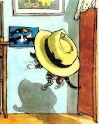□ 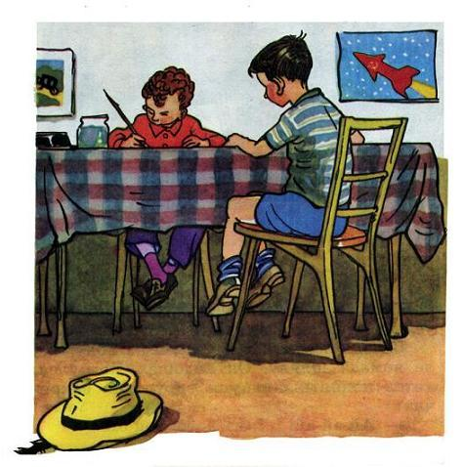□ 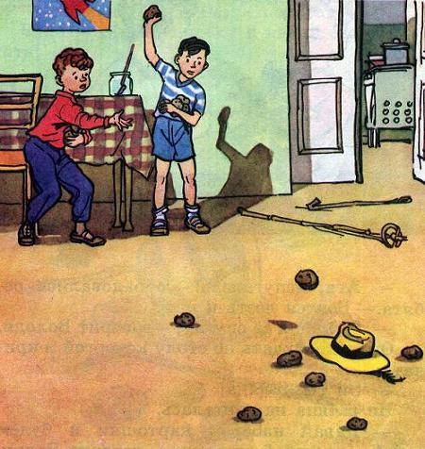 □
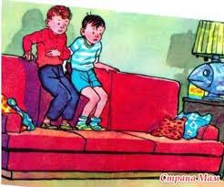 □ 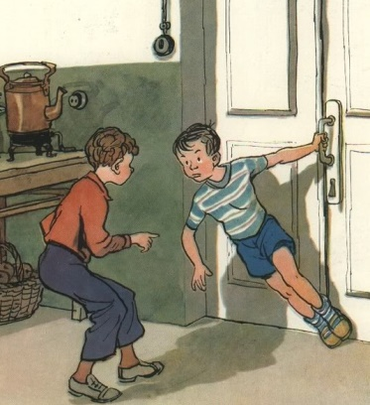□ 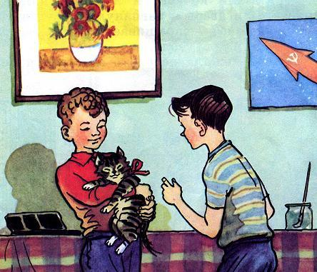□

- Отметь пословицы, которые соответствуют теме текста.
□ Семь раз отмерь, один раз отрежь.
□ Яблоко от яблони недалеко падает.
□ Волков бояться – в лес не ходить.
□ У страха глаза велики.
7. Прочитай слова автора и запиши в таблицу, какие чувства испытывали мальчики в этих ситуациях. Используй слова: страх, радость, увлечение, испуг.
Слова автора | Чувства мальчиков
А в комнате сидели Володя и Вадик. Они раскрашивали картинки.
Вдруг шляпа поползла прямо к нему. Вадик как закричит:
- Ай! - и прыг на диван.
-Я у-у-хо-хожу!- говорит Володя.
-Куда?
-Пойду к себе домой.
-Почему?
-Шляпы бо-боюсь. Я первый раз вижу, чтоб шляпа по комнате ходила.
Вадик схватил Ваську и давай его обнимать:
-Васька, миленький, как же ты под шляпу попал?
- Запиши главную мысль рассказа.
________________________________________________________

Приемы, используемые на уроках литературного чтения во 2 классе для формирования читательской грамотности.
Начиная со 2 класса задание усложняется:
- задаются 1-3 слова, которые ребенок должен как можно быстрее найти в тексте. Вначале эти слова предъявляются зрительно, в дальнейшем - на слух. Желательно, чтобы слова встречались в тексте несколько раз. Отыскав их, ребенок может подчеркнуть их или обвести в кружок.
Это упражнение формирует способность схватывать целостные образы слов и опираться на них в задаче поиска. А также развивает словесную память. Особую пользу это упражнение приобретает, если ребенку последовательно предлагать различные слова в одном и том же тексте и при этом просить его проделывать это в максимально быстром темпе.
- Прием «Тексты с "хвостами"» - незавершенные предложения, которые ребенок должен будет закончить по смыслу. Примером может послужить рассказ Л.Н. Толстого «Жучка»:
Несла Жучка  Глядь, в воде  Пришло Жучке на ум,  Она и пусти свою кость,  Ту не взяла, | её тень.  что в воде не тень, а Жучка и кость.  кость через мост.  а своя ко дну пошла.  чтобы ту взять.
- Приём «Чтение по частям». Для этого приема предлагается использовать повествовательный текст. Сначала обучающимся по названию текста и по иллюстрации (при ее наличии) предлагается определить, о чём пойдёт речь в произведении. Затем текст читается по частям. После чтения каждого фрагмента, обучающиеся высказывают предположения о дальнейшем развитии сюжета. Данный прием способствует выработке у обучающихся внимательного отношения к точке зрения другого человека и спокойного отказа от своей, если она недостаточно аргументирована или аргументы оказались несостоятельными.

- Прием «Реклама книги». Представьте книгу так, чтобы ее захотелось купить и прочитать. Эту работу можно провести иным образом. Предложить ребятам сделать закладку для книги, на которой нарисовать иллюстрацию из этой книги и написать несколько предложений, рекламирующих данное произведение.

- Прием «Создание диафильма». На уроках литературного чтения используются иллюстрирование учениками изучаемого произведения. Этот вид работы позволяет детям почувствовать радость от необычного общения с книгой. Также учит делить текст на смысловые части, к которым надо нарисовать иллюстрацию. Данный вид работы хорошо подходит для работы в группах.

- Приём «Драматизация» предполагает изобразить мимикой и жестами одного из героев произведения, которого нужно отгадать детям.
-Приём «Ромашка вопросов».
Класс можно разделить на шесть групп. Вопросы к тексту записываются на лепестках ромашки. Выделяется шесть типов вопросов:
1 лепесток - простые вопросы. Отвечая на них, нужно называть какие-то факты, вспомнить и воспроизвести информацию.
2 лепесток - объясняющие вопросы. Обычно объясняющие вопросы начинаются со слов: «Почему».
3 лепесток - уточняющие вопросы. Эти вопросы начинаются со слов «Верно ли, что…», «Если я правильно понял, то…».
4 лепесток - оценочные вопросы. Оценочные вопросы направлены на выяснение критериев оценки тех или иных событий, явлений и фактов. «Почему это хорошо, а что-то плохо?», «Чем один герой отличается от другого?»
5 лепесток - практические вопросы. Эти вопросы направлены на установление взаимосвязи между теорией и практикой.
6 лепесток - творческие вопросы. В этих вопросах есть частица «бы», в формулировке вопросов есть элементы условности, предположения, фантазии, прогноза. «Чтобы бы изменилось, если бы…», «Как вы думаете, как будут развиваться события дальше?»
Сочетание рассмотренных приёмов и заданий работы с текстом, используя коммуникативно-деятельностный подход, позволяет эффективно построить работу на уроке по формированию читательских умений.

В 3-4 классе на уроках литературного чтения я использую следующие задания.
Рассмотрим на примере произведений В.Бианки «Заяц, косач, медведь и весна»,
М.Зощенко «Не надо врать».
а) Задание на работу с незнакомыми словами. Ребенку необходимо прочитать устаревшие словосочетания, определить их значение и закрасить смысловые пары соответствующим цветом.
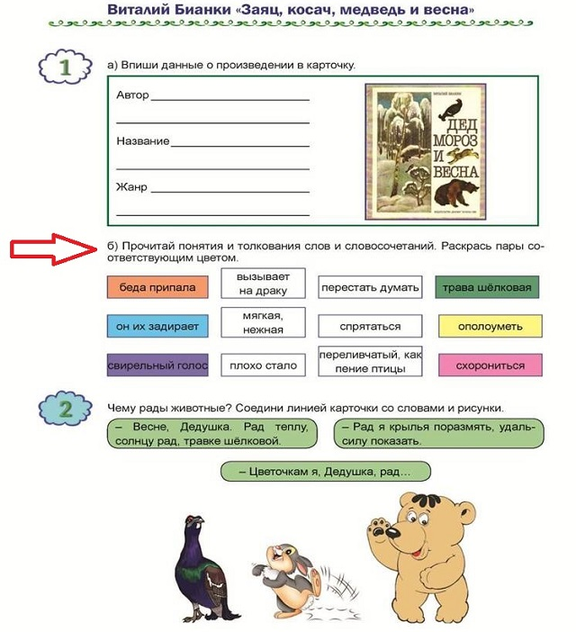
б) Составление рассказа по предложению. На основе одного предложения, взятого из ранее прочитанного ребенком произведения, нужно либо продолжить рассказ, либо восстановить события, которые были до. Здесь мы видим как работу с текстом, поскольку ребенку необходимо вспомнить, о чем шла речь в рассказе, так и развитие читательского воображения.
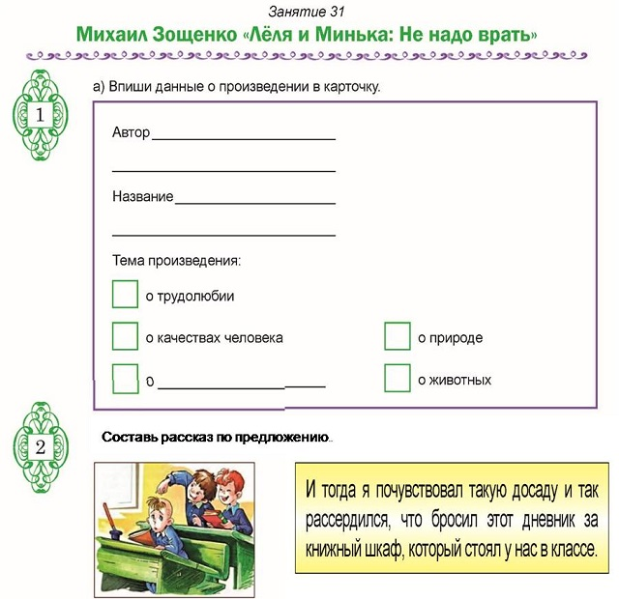

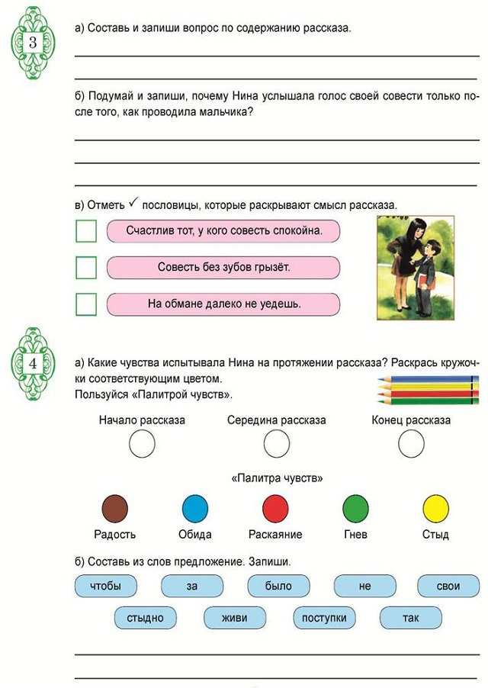
Диалог с автором текста. Ребенку предлагается ответить на поставленный вопрос, высказать свою точку зрения по смыслу текста, с которым он познакомился. Также он должен выбрать одну из пословиц, раскрывающих смысл рассказа, и доказать, почему подходит именно она.
Еще одно интересное задание - палитра чувств. С помощью этого метода ребенок сможет проанализировать, как изменялось состояние героя, в какой последовательности и почему одно чувство сменялось другим.
Курс «Литературное чтение» имеет большое значение для дальнейшего развития и для успешного обучения выпускника начальной школы. Важно научить младшего школьника учиться полноценно воспринимать художественную литературу, эмоционально отзываться на прочитанное, высказывать свою точку зрения и уважать мнение собеседника.
Давая возможность ребёнку работать с текстом, преобразовывать его, обсуждать, делать выводы, мы способствуем развитию логического мышления, письменной и устной речи, тем самым формируем читательскую грамотность.

Список используемой литературы
1. Козлова, Н.Ю. Формирование читательских умений на уроках литературного чтения через моделирование // Методист. – 2013.
2.Бунеев, Р.Н. ФГОС и изменение подходов к обучению чтению // Начальная школа плюс до и после. – 2014.
3.Пильдес, М.Б., Тенютина, Е.Д., Загребельная, Е.Н. Инновационный метапредметный полипроект «Чтение с увлечением»: развитие читательской компетенции и информационной культуры школьников в процессе реализации программ основного и дополнительного образования // Школьная библиотека. – 2013.
4. Полозова Т.Д. Как сформировать читательскую активность: кн. для учителя / Т.Д. Полозова. – М.: Просвещение, 2008.

